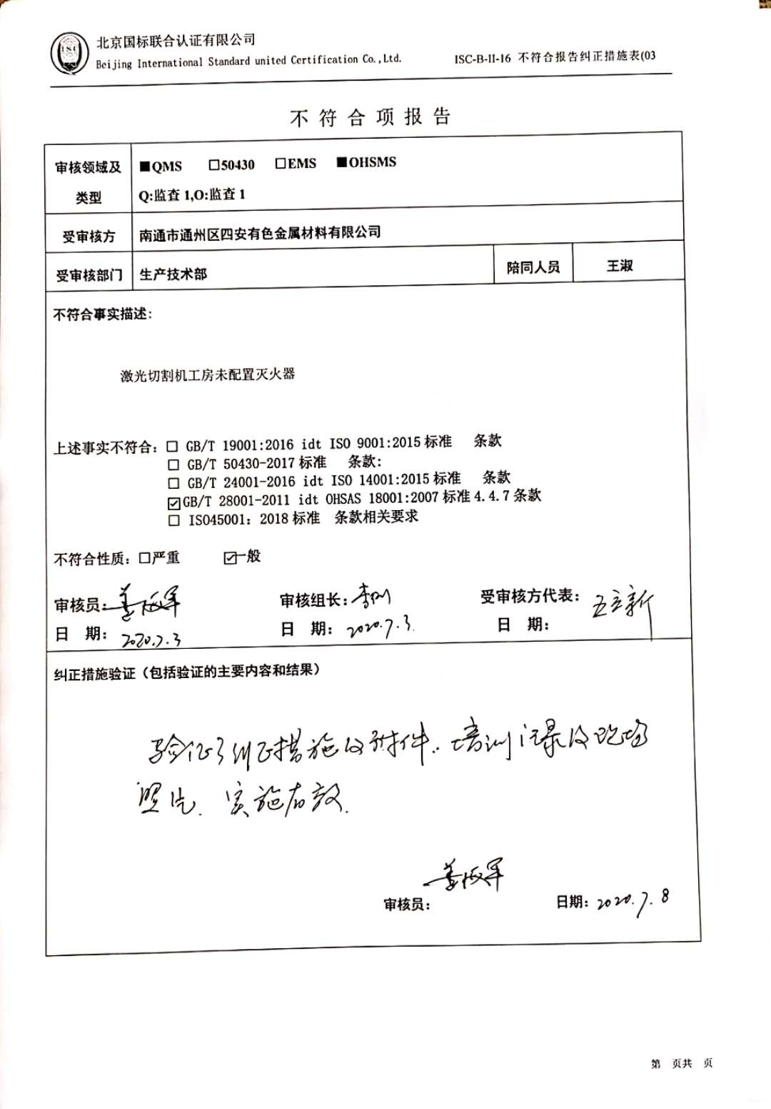不 符 合 项 报 告

|  |  |  |  |
| --- | --- | --- | --- |
| **审核领域及类型** | **■QMS** **□50430** **□EMS** **■OHSMS**  **Q:监查1,O:监查1** | | |
| **受审核方** | **南通市通州区四安有色金属材料有限公司** | | |
| **受审核部门** | **生产技术部** | **陪同人员** | **王淑** |
| **不符合事实描述:**  **e148d456f32da21f5b2ccc251cbfbc3**  激光切割机工房未配置灭火器  **上述事实不符合：□ GB/T 19001:2016 idt ISO 9001:2015标准 条款**  **□ GB/T 50430-2017标准 条款:**  **□ GB/T 24001-2016 idt ISO 14001:2015标准 条款**  **☑ GB/T 28001-2011 idt OHSAS 18001:2007标准4.4.7条款**  **□ ISO45001：2018标准 条款相关要求**  **不符合性质：□严重　　　☑一般**  **审核员： 审核组长： 受审核方代表：**  **日 期： 日 期： 日 期：** | | | |
| **纠正措施验证（包括验证的主要内容和结果）**  **审核员： 日期：** | | | |

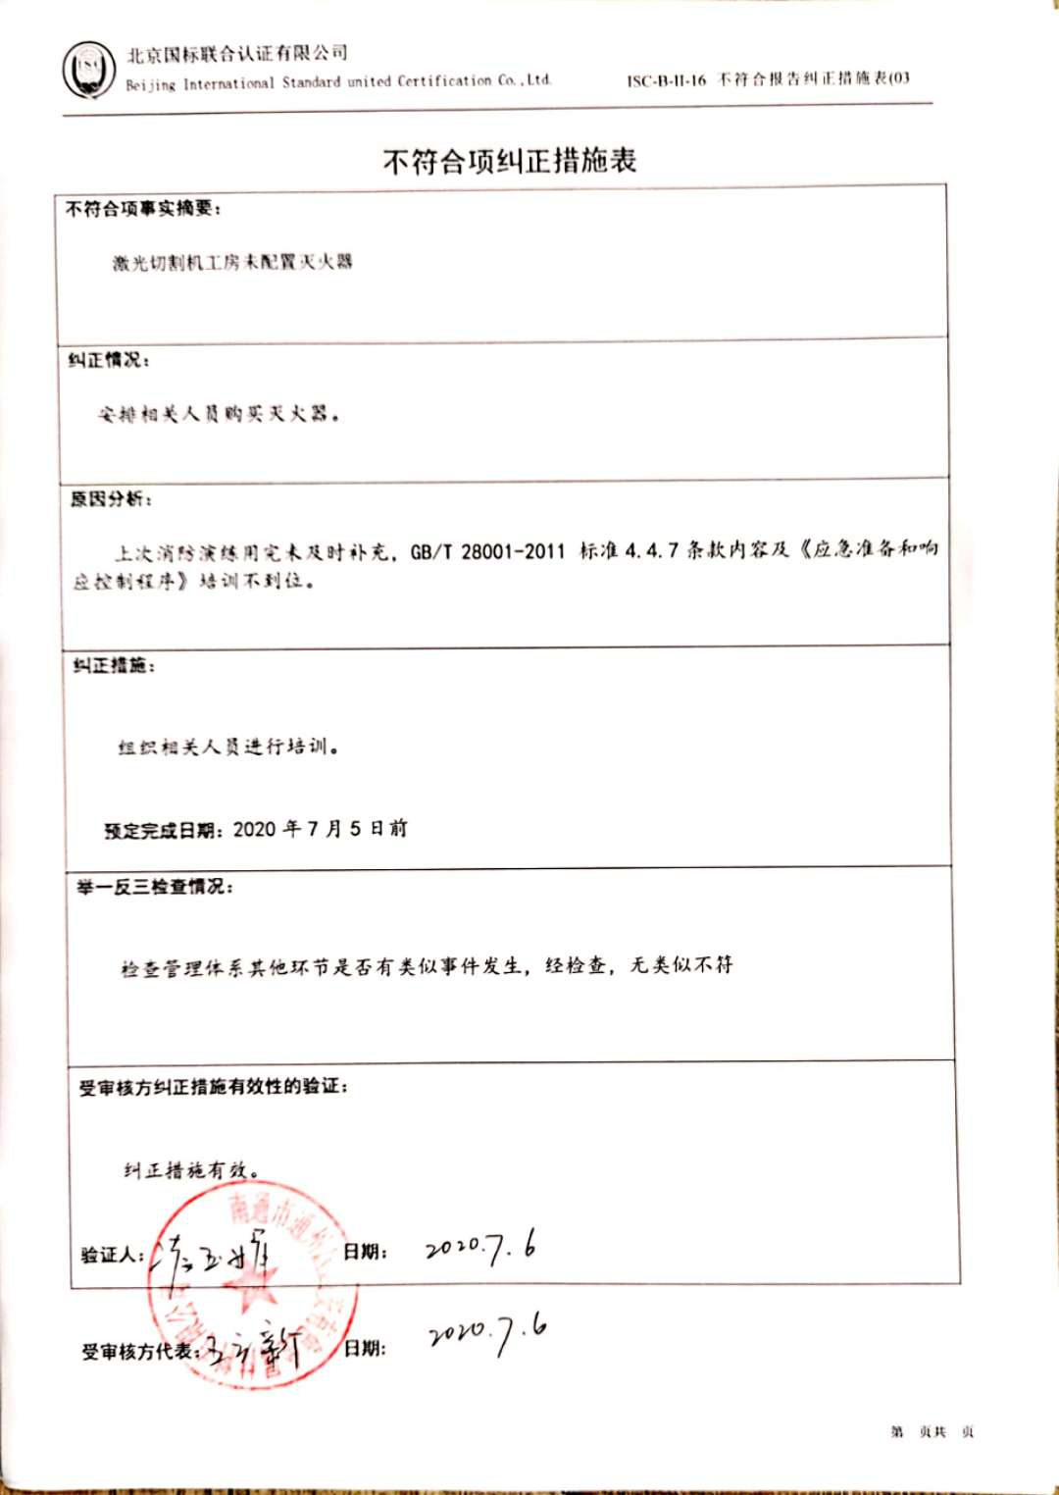不符合项纠正措施表

|  |
| --- |
| **不符合项事实摘要：**  激光切割机工房未配置灭火器 |
| **纠正情况：**  安排相关人员购买灭火器。 |
| **原因分析：**  上次消防演练用完未及时补充，GB/T 28001-2011 标准4.4.7条款内容及《应急准备和响应控制程序》培训不到位。 |
| **纠正措施：**  组织相关人员进行培训。  **预定完成日期：**2020年7月5日前 |
| **举一反三检查情况：**  检查管理体系其他环节是否有类似事件发生，经检查，无类似不符 |
| **受审核方纠正措施有效性的验证：**  纠正措施有效。  **验证人： 日期：** |

**受审核方代表： 日期:**

